**Página Home**

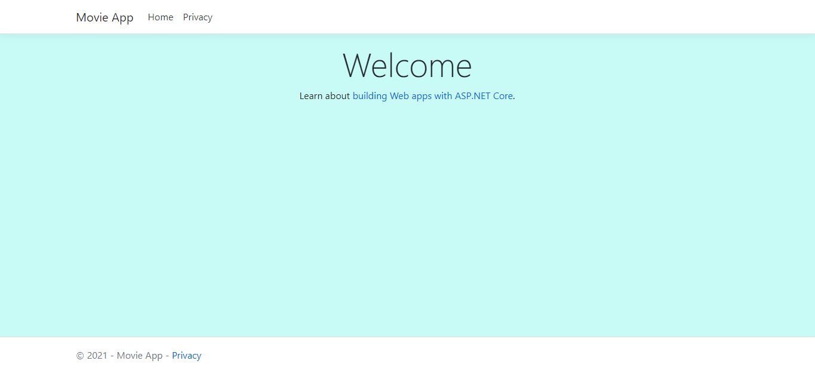

Clique em “**Movie App**” para exibir a tabela com a lista de filmes(**Index**).

**Página Movie App**

Existe duas barras de pesquisa, você poderá filtrar por gênero e título.

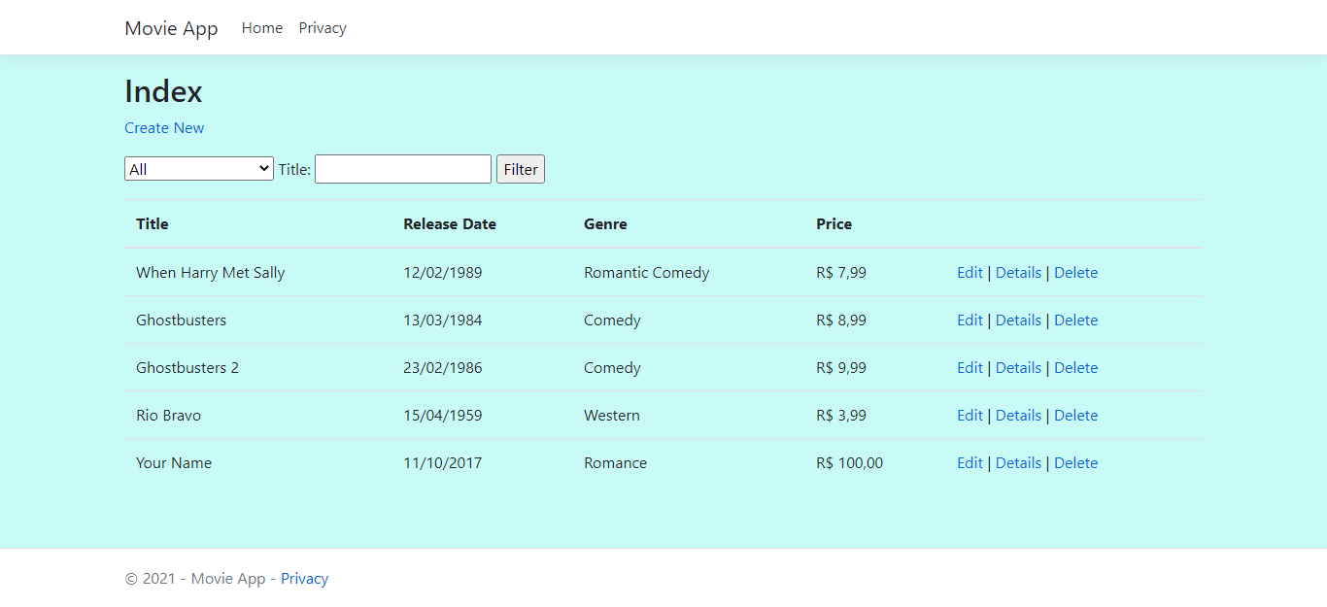

Em “**Create New”** você poderá criar mais um item para adicionar em sua tabela.

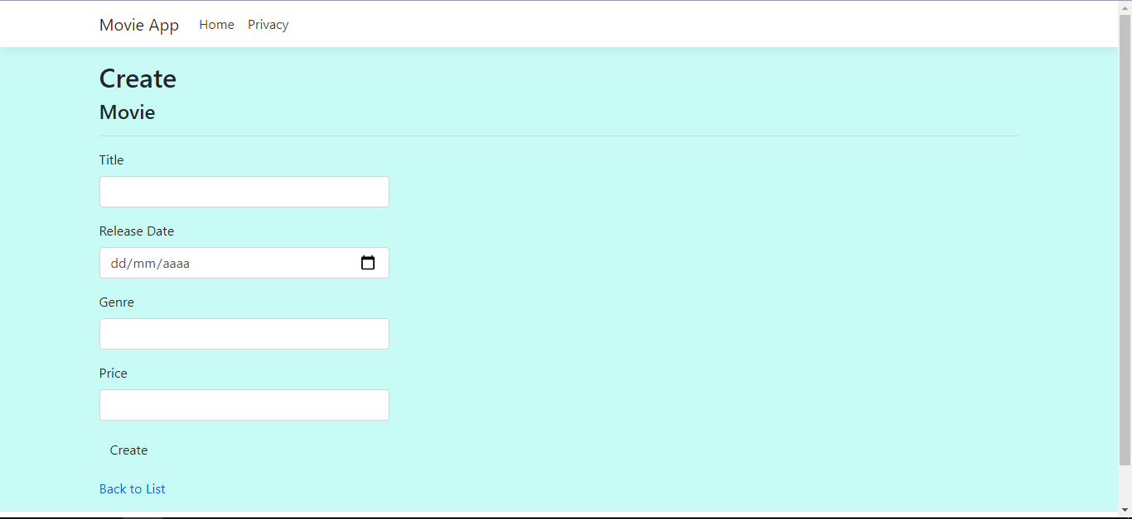

Em “**Edit**” você poderá fazer alterações em qualquer item da lista.

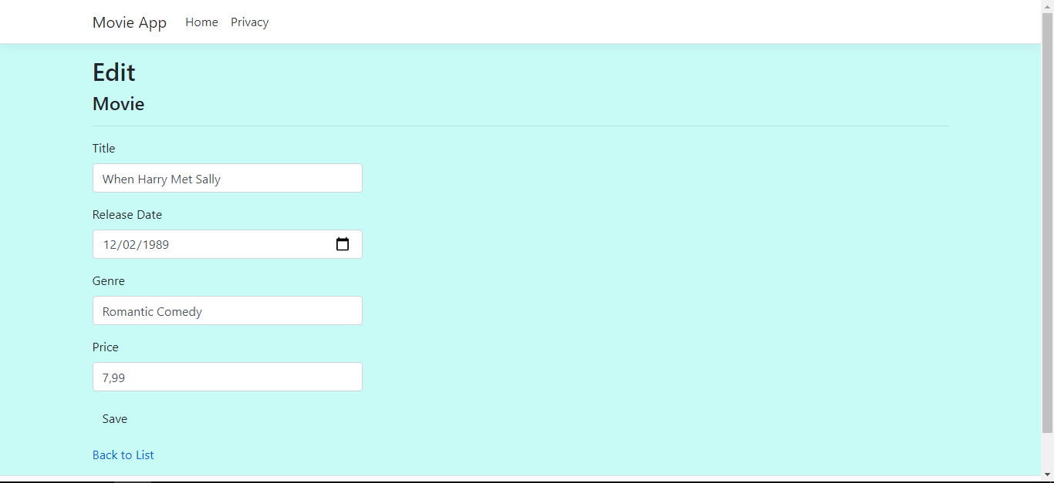

Em “**Details**” ele mostrará todas os detalhes e informações do filme.

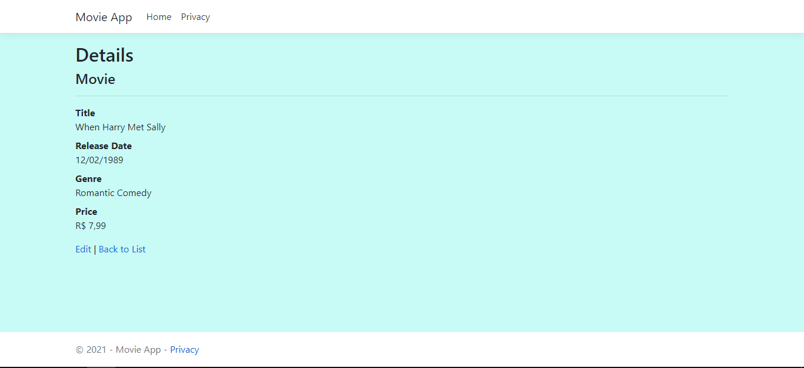

Logo após temos o “**Delete**”, você poderá excluir qualquer item da tabela.

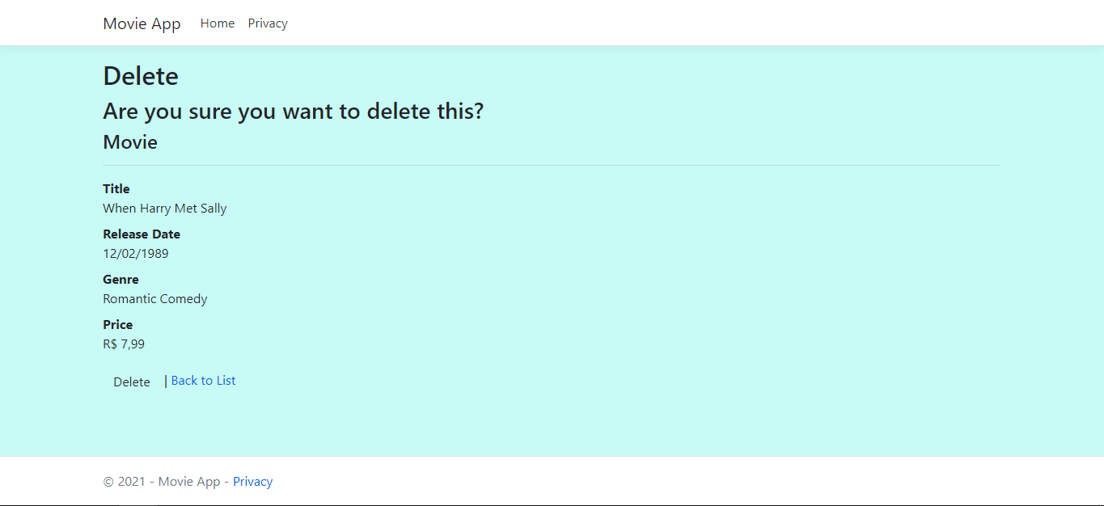

**Página Privacy**

E por fim temos a página “Privacy”.

